Compartiendo la vida por el Bajo Amazonas

Volando por entre la selva

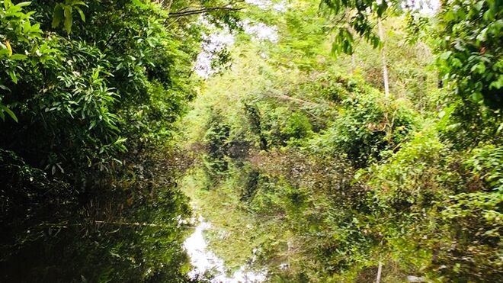
Volando por entre la selva César Caro

En la quebrada Callarú el agua es tan oscura y tan quieta que se comporta como un perfecto espejo natural. Al mirar al frente sentado en el bote tienes la sensación de estar navegando por el aire en mitad de la selva porque los árboles se reflejan en la superficie del río, duplicándose como si estuviéramos dentro de un gigantesco caleidoscopio.
27.07.2019 César Luis Caro
En la quebrada Callarú el agua es tan oscura y tan quieta que se comporta como un perfecto espejo natural. Al mirar al frente sentado en el bote tienes la sensación de estar volando, navegando por el aire en mitad de la selva porque los árboles se reflejan en la superficie del río, duplicándose como si estuviéramos dentro de un gigantesco caleidoscopio. Es un espectáculo.
Este reciente recorrido, breve pero completo, ha estado sembrado de sonrisas de niños, planes cambiados, conversaciones y presencia, quizá lo más valioso pero aparentemente “inútil”; un llegar, estar y compartir gratuito, que siempre me deja el regusto de ser insuficiente. Ponerse en camino cuesta y cansa, pero a la hora de despedirnos me hubiera encantado quedarme más tiempo.
En Buen Jardín están liados con la construcción de los baños que Mensajeros de la Paz les ha financiado, de modo que pateamos el pueblo entero mirando todos los huecos para las plataformas y las fosas sépticas que la gente está cavando como aportación de la comunidad. Hay hasta niños ayudando, metidos en el agujero y cubiertos con un plástico para que el sol no les sancoche. Por la noche nos prestan la iglesia evangélica (¡!) y tenemos una capacitación sobre el correcto uso, cuidado y mantenimiento de los baños, su limpieza, etc. Ya contaré la historia completa en la siguiente entrada.
Planeamos entre los shungos de wasaí y avanzamos hasta Erené. Nada más llegar nos enteramos de que la señora María ha fallecido repentinamente de un derrame cerebral. La llevaron a Tabatinga pero ya no se pudo hacer nada por ella. María y su esposo Nicolás, que ya tienen hijos mayores viviendo lejos, adoptaron a Milagros, una bebita que les dieron recién nacida porque nació malita y su mamá era una chivola que ni podía ni quería quedarse con ella. Milagros tendrá ahora 7 u 8 años, y secuelas de sufrimiento fetal que le duran toda la vida: no habla, se mueve con dificultad y hace poco aprendió a caminar. Una historia bien triste.
En Erené no hemos logrado todavía casi nada, y de hecho este probablemente será el último intento. Pero, para nuestra sorpresa, acude un buen número de personas al encuentro en el colegio. Lo que se ventila es la posibilidad de que la comunidad solicite un botiquín, de modo que, como en otros lugares, explicamos en qué consiste, cómo se debe manejar, etc. Cae una bruta lluvia durante la reunión, de modo que hay que regresar a la casa donde dormimos a pata cala, con los pies en el barro. Merece la pena mancharse un poco si es para que la gente viva mejor.
La siguiente etapa de la caleidoscópica travesía es la ribera del Amazonas, Puerto Alegría. Lo que estaba inundado el Jueves Santo ahora es una amplia y linda playa. Mientras me baño dando unas brazadas llega un bote y con él el jaleo: traen unos bakús, tremendos pescados de alrededor de 15 kilos. Se venden al toque por 15 reales, y nos los ponen para almorzar. ¡Rico! Luego aparecen más de 50 niños: los del grupo de primera comunión serios, con sus libros y cuadernos, tienen una sesión con su catequista Yanina y la hermana Ivanês; los otros, más jaraneros, colorean, cantan y aprenden el padrenuestro con la hermana Dorinha. Y al final, chupetes para todos. Y para mí también, eh.
El motor de luz concede la posibilidad de hacer cosas por la noche y retrasar la hora de dormir. Un joven lee, otro niño estudia, y algunos conversamos tranquilos. Me preguntan por España y les cuento que no es el paraíso, la plata no brota de los árboles y la vida es dura también. “¿Tú ves por allí a Messi?”. Me hace risa cuando la gasolina se gasta y me meto en mi carpa. Y todavía me río más al acordarme de que, en la tarde, una niña chica que caminaba cogida de mi mano, me dijo: “César, te estabas peyendo”. Jeje. Natural como la vida misma.
https://www.religiondigital.org/diario_de_un_cura_de_pueblo/Volando-selva_7_2131356844.html

